Τα εργαλεία που χρησιμοποιήθηκαν είναι ο Tomcat για Servlet Container/Web Server, το MySQL για βάση δεδομένων και το Eclipse για IDE. Για γρηγορότερη εγκατάσταση σε Windows και Mac προτείνεται τα εργαλεία να εγκατασταθούν μέσω των Chocolatey και Homebrew αντίστοιχα.

Γέροντας Aλέξανδρος – 321/2015029

Κούκουρας Nικόλαος Παναγιώτης – 321/2014093

Ομαδική Εργασία – 2018/2019

ΣΧΕΔΙΑΣΜΟΣ ΚΑΙ ΑΝΑΠΤΥΞΗ ΕΦΑΡΜΟΓΩΝ ΚΙΝΗΤΟΥ ΥΠΟΛΟΓΙΣΜΟΥ

Το back-end γράφτηκε σε Java, για το REST API χρησιμοποιήσαμε το Jersey και για ORM χρησιμοποιήσαμε το Hibernate. Για ευκολότερη εγκατάσταση δίνεται ολόκληρο το project του Eclipse, τα dependencies θα κατέβουν αυτόματα μέσω του Maven.

Το front-end γράφτηκε σε HTML/CSS/JS και το βασικό framework που χρησιμοποιήθηκε είναι το Bootstrap. Οι web τεχνολογίες είναι ότι κοντινότερο έχουμε σε κάτι πραγματικά Cross Platform και λόγω του Bootstrap ολόκληρο το project τρέχει εξίσου καλά σε όλες τις συσκευές.

Προτού φορτώσουμε το project στο Eclipse, το MySQL service πρέπει να τρέχει στο port 3306, πρέπει να έχει βάση δεδομένων με όνομα db (η εντολή είναι: create database db) και ο χρήστης root πρέπει να έχει κωδικό 1234.

Οι πίνακες μπορούν να δημιουργηθούν με τα παρακάτω queries:

create table vote

(

id int primary key auto_increment,

username varchar(50),

report_id int,

vote varchar(1)

);

create table report

(

report_id int primary key auto_increment,

username varchar(50),

title varchar(50),

text varchar(500),

type varchar(50),

lat double,

lon double,

upvotes int not null check (upvotes >= 0),

downvotes int not null check (downvotes >= 0),

time varchar(50),

path varchar(50)

);

create table user

(

    user_id int primary key not null auto_increment,

    username varchar(50),

    password varchar(50),

    type varchar(50)

);

Φορτώνοντας το project στο Eclipse, επιλέγουμε να το τρέξουμε σε server και δίνουμε το path του Tomcat. Το Eclipse θα εκκινήσει τον Tomcat και το index HTML θα φορτώσει στον ενσωματωμένο Web Browser. Προτείνεται η σελίδα να φορτωθεί σε Web Browser όπως το Firefox και το Chrome.

Αποτελέσματα της αξιολόγησης:

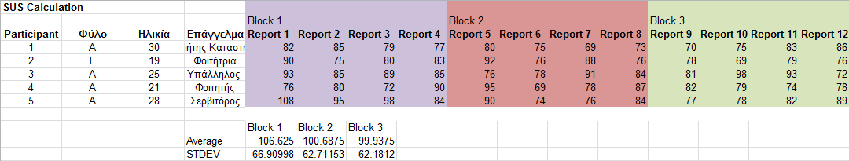

O χρόνος που έκανε ο κάθε χρήστης να στείλει την αναφορά μειώθηκε λίγο, γιατί αν και κατάλαβε πως να χρησιμοποιήσει την πλατφόρμα ο χρόνος που γραφεί είναι ο ίδιος.

Αποτελέσματα του ερωτηματολόγιου SUS για κάθε χρήστη:

